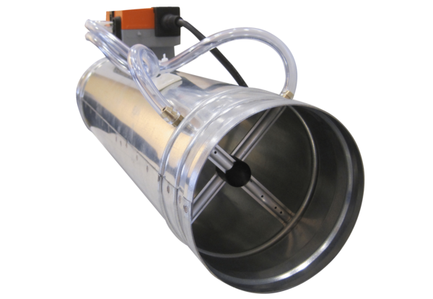Variabler Volumenstromregler (VAV) AX-VSR-160Verpackungseinheit: 1 StückSortiment: 40
Artikelnummer: 0044.0353Hersteller: AEREX

